Une sensibilisation à l’anglais à travers la mise en route d’une séance de motricité
La mise en route de chaque séance dans le domaine « agir, s’exprimer, comprendre à travers les activités physiques » est un temps qui se prête particulièrement bien à la découverte d’une langue étrangère.
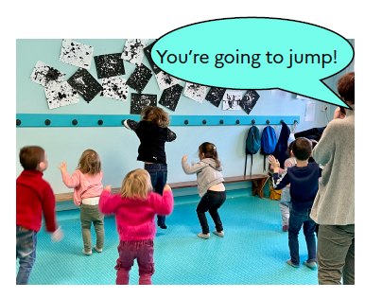

« Depuis la période 4 de l’année scolaire 2020-2021, dans ma classe unique de maternelle (TPS, PS, MS, GS), la mise en route de toutes les séances quotidiennes de motricité se fait uniquement en anglais.
Au début, j’ai introduit quelques mots (exemple : jump, walk, run, crawl...). Je montrais l’action en nommant le mot en anglais.
Les enfants ont été rapidement capables de comprendre les mots et expressions sans ma démonstration.
Les plus petits et les plus fragiles observaient les plus grands quand ils ne comprenaient pas.
J’ai alors proposé de nouveaux mots et quelques expressions (ex : lie down, walk on all fours…).
Lorsque tous les mots et expressions furent maitrisés, je les ai introduits dans de petites phrases (ex: you’re going to jump…).
Les séances quotidiennes favorisent le réinvestissement des structures langagières et la systématisation dans un contexte réel de communication, mes élèves sont en activité.
Cette répétition est également sécurisante pour l’enseignante non bilingue que je suis !
Je me suis approprié progressivement les mots et expressions que je devais utiliser lors de la mise en route de mes séances de motricité.
Le travail de systématisation et de mémorisation des diverses structures langagières, par la répétition dans le cadre d’une situation motrice, est source de plaisir et développe le désir de communication de mes élèves de cycle 1.
À ce stade de l’année, certains élèves sont capables de donner les consignes au groupe !
Je les entends même parfois répéter les mots au cours de jeux lors des temps de récréation ! »
Témoignage de Sandrine GOETSCHY,
PEMF
Ecole primaire publique
Vitry sur Loire

